ЗАКЛЮЧЕНИЕ
по результатам экспертизы проекта решения о внесении изменений в бюджет
муниципального образования «Колпашевский район» на 2013 год

г. Колпашево 16 декабря 2013 г.

Основание для проведения экспертно-аналитического мероприятия: пункт 2 части 2 статьи 9 Федерального закона от 07.02.2011 № 6-ФЗ «Об общих принципах организации и деятельности контрольно-счетных органов субъектов Российской Федерации и муниципальных образований», пункт 2 части 1 статьи 4 Положения о Счетной палате Колпашевского района, утвержденного решением Думы Колпашевского района от 23.04.2012 № 43, пункт 4.1 раздела IV Положения о бюджетном процессе в муниципальном образовании «Колпашевский район», утвержденного решением Думы Колпашевского района от 24.03.2008 № 446 (в редакции решений от 18.06.2009 № 666, от 28.01.2010 № 781, от 17.06.2010 № 848, от 30.09.2011 № 110, от 16.07.2012 № 92, от 19.11.2012 № 139, от 28.10.2013 № 86) (далее - Положение о бюджетном процессе в муниципальном образовании «Колпашевский район»), пункт 1 раздела «Экспертно-аналитические мероприятия» плана работы Счетной палаты Колпашевского района на 2013 год, утвержденного приказом Счетной палаты Колпашевского района от 29.12.2012 № 57 (в редакции приказов Счетной палаты Колпашевского района от 07.02.2013 № 4, от 29.03.2013 № 17, от 06.06.2013 № 23, от 29.07.2013 № 40, от 31.10.2013 № 63).

Источники информации:

- Проект решения Думы Колпашевского района «О внесении изменений в решение Думы Колпашевского района от 19.11.2012 № 137 «О бюджете муниципального образования «Колпашевский район» на 2013 год» (в редакции решений Думы от 28.01.2013 № 1, от 28.02.2013 № 7, от 29.04.2013 № 31, от 30.05.2013 № 50, от 03.07.2013 № 59, от 16.07.2013 № 61, от 05.09.2013 № 67, от 28.10.2013 № 84, от 25.11.2013 № 98).
- Пояснительная записка к изменениям в бюджет МО «Колпашевский район» на 2013 год с двумя приложениями.
- Решение Думы Колпашевского района от 19.11.2012 № 137 «О бюджете муниципального образования «Колпашевский район» на 2013 год» (далее – решение о бюджете на 2013 год, первоначальный бюджет на 2013 год).
Решение Думы Колпашевского района от 28.01.2013 № 1 «О внесении изменений в решение Думы Колпашевского района от 19.11.2012 № 137 «О бюджете муниципального образования «Колпашевский район» на 2013 год».
Решение Думы Колпашевского района от 28.02.2013 № 7 «О внесении изменений в решение Думы Колпашевского района от 19.11.2012 № 137 «О бюджете муниципального образования «Колпашевский район» на 2013 год» (в редакции решения Думы от 28.01.2013 № 1).
Решение Думы Колпашевского района от 29.04.2013 № 31 «О внесении изменений в решение Думы Колпашевского района от 19.11.2012 № 137 «О бюджете муниципального образования «Колпашевский район» на 2013 год» (в редакции решений Думы от 28.01.2013 № 1, от 28.02.2013 № 7).
Решение Думы Колпашевского района от 30.05.2013 № 50 «О внесении изменений в решение Думы Колпашевского района от 19.11.2012 № 137 «О бюджете муниципального образования «Колпашевский район» на 2013 год» (в редакции решений Думы от 28.01.2013 № 1, от 28.02.2013 № 7, от 29.04.2013 № 31).
Решение Думы Колпашевского района от 03.07.2013 № 59 «О внесении изменений в решение Думы Колпашевского района от 19.11.2012 № 137 «О бюджете муниципального образования «Колпашевский район» на 2013 год» (в редакции решений Думы от 28.01.2013 № 1, от 28.02.2013 № 7, от 29.04.2013 № 31, от 30.05.2013 № 50).
Решение Думы Колпашевского района от 16.07.2013 № 61 «О внесении изменений в решение Думы Колпашевского района от 19.11.2012 № 137 «О бюджете муниципального образования «Колпашевский район» на 2013 год» (в редакции решений Думы от 28.01.2013 № 1, от 28.02.2013 № 7, от 29.04.2013 № 31, от 30.05.2013 № 50, 03.07.2013 № 59).
Решение Думы Колпашевского района от 05.09.2013 № 67 «О внесении изменений в решение Думы Колпашевского района от 19.11.2012 № 137 «О бюджете муниципального образования «Колпашевский район» на 2013 год» (в редакции решений Думы от 28.01.2013 № 1, от 28.02.2013 № 7, от 29.04.2013 № 31, от 30.05.2013 № 50, 03.07.2013 № 59, от 16.07.2013 № 61).
Решение Думы Колпашевского района от 28.10.2013 № 84 «О внесении изменений в решение Думы Колпашевского района от 19.11.2012 № 137 «О бюджете муниципального образования «Колпашевский район» на 2013 год» (в редакции решений Думы от 28.01.2013 № 1, от 28.02.2013 № 7, от 29.04.2013 № 31, от 30.05.2013 № 50, 03.07.2013 № 59, от 16.07.2013 № 61, от 05.09.2013 № 67.
Решение Думы Колпашевского района от 25.11.2013 № 98 «О внесении изменений в решение Думы Колпашевского района от 19.11.2012 № 137 «О бюджете муниципального образования «Колпашевский район» на 2013 год» (в редакции решений Думы от 28.01.2013 № 1, от 28.02.2013 № 7, от 29.04.2013 № 31, от 30.05.2013 № 50, 03.07.2013 № 59, от 16.07.2013 № 61, от 05.09.2013 № 67, от 28.10.2013 № 84) (далее – изменения бюджета от 25.11.2013).

Иная информация (документы, материалы).
В ходе проведения экспертно-аналитического мероприятия установлено:

1. Общие положения

Проект решения Думы Колпашевского района «О внесении изменений в решение Думы Колпашевского района от 19.11.2012 № 137 «О бюджете муниципального образования «Колпашевский район» на 2013 год» (в редакции решений Думы от 28.01.2013 № 1, от 28.02.2013 № 7, от 29.04.2013 № 31, от 30.05.2013 № 50, от 03.07.2013 № 59, от 16.07.2013 № 61, от 05.09.2013 № 67, от 28.10.2013 № 84, от 25.11.2013 № 98) (далее – проект изменений бюджета, проект решения о внесении изменений в бюджет), а также Пояснительная записка к изменениям в бюджет МО «Колпашевский район» на 2013 год с приложениями (далее – Пояснительная записка к изменениям в бюджет) внесены Главой Колпашевского района на рассмотрение Думы Колпашевского района 13 декабря 2013 года.

Председателем Думы Колпашевского района проект решения о внесении изменений в бюджет направлен в Счетную палату Колпашевского района для подготовки заключения 13 декабря 2013 года.

Счетной палатой Колпашевского района подготовлено настоящее Заключение в установленные сроки (в соответствии с пунктом 4.1 раздела IV Положения о бюджетном процессе в муниципальном образовании «Колпашевский район» Счетная палата Колпашевского района предоставляет председателю Думы Колпашевского района заключение на проект решения Думы Колпашевского района в течение 3 рабочих дней со дня получения проекта решения Думы Колпашевского района о внесении изменений в бюджет).

Проектом изменений бюджета предусматриваются изменения следующих приложений к решению о бюджете на 2013 год (всего 8 приложений):

- приложение 5 «Объем межбюджетных трансфертов бюджету МО «Колпашевский район» из областного бюджета на 2013 год»;

- приложение 8 «Источники финансирования дефицита бюджета МО «Колпашевский район» на 2013 год» (далее – приложение 8);

- приложение 10 «Распределение бюджетных ассигнований по разделам, подразделам, целевым статьям и видам расходов классификации расходов бюджета МО «Колпашевский район» в ведомственной структуре расходов на 2013 год»;

- приложение 11 «Объем межбюджетных трансфертов бюджетам поселений Колпашевского района из бюджета МО «Колпашевский район» на 2013 год»;
- приложение 14 «Общий объем бюджетных ассигнований, направляемых на исполнение публичных нормативных обязательств, на 2013 год»;
- приложение 16 «Перечень и объемы финансирования долгосрочных целевых программ, реализуемых на территории МО "Колпашевский район" и финансируемых из бюджета МО «Колпашевский район» на 2013 год»;

- приложение 17 «Перечень объектов капитального строительства муниципальной собственности, финансируемых из бюджета МО «Колпашевский район» на 2013 год»;

- приложение 18 «Уровень софинансирования расходов бюджета МО «Колпашевский район» на 2013 год».

Указанные выше показатели проекта бюджета установлены пунктом 3 статьи 184.1 Бюджетного кодекса Российской Федерации и подпунктом 3 пункта 2.2 Положения о бюджетном процессе в муниципальном образовании «Колпашевский район».

Вносимые изменения в решение о бюджете на 2013 год связаны в основном с выделением безвозмездных поступлений из областного бюджета бюджету МО «Колпашевский район», имеющих целевое назначение.

Всего с начала 2013 года бюджет муниципального образования «Колпашевский район» подвергался изменениям 9 раз.

Следует отметить, что решения Думы Колпашевского района «О внесении изменений в решение Думы Колпашевского района от 19.11.2012 № 137 «О бюджете муниципального образования «Колпашевский район» на 2013 год» от 03.07.2013 № 59 и от 16.07.2013 № 61 приняты без Заключения Счетной палаты Колпашевского района на их проекты, в связи с не представлением указанных проектов решений в контрольно-счетный орган.

2. Основные характеристики местного бюджета на 2013 год

С учетом проекта изменений бюджета доходы и расходы на 2013 год составят 1 365 043,1 тыс. рублей и 1 407 900,2 тыс. рублей, соответственно, дефицит бюджета составит 42 857,1 тыс. рублей.
Налоговые и неналоговые доходы составят сумму 277 553,0 тыс. рублей, безвозмездные поступления составят сумму 1 087 490,1 тыс. рублей.
Изменения основных характеристик местного бюджета на 2013 год прослеживаются в таблице № 1.
Таблица № 1

Анализ изменений основных характеристик местного бюджета на 2013 год

Показатель | Первоначальный бюджет 2013 года | Изменения бюджета от 25.11.2013 | Проект | Изменения
 |  |  |  | («+» - увеличение, «-» - уменьшение)
 |  |  |  | к первонача льному бюджету на 2013 год | к изменениям бюджета от 25.11.13
Доходы, тыс. руб. | 976 088,9 | 1 338 638,4 | 1 365 043,1 | 388 954,2 | 26 404,7
темп роста, % |  |  |  | 139,8 | 102,0
Расходы, тыс. руб. | 976 088,9 | 1 385 642,2 | 1 407 900,2 | 431 811,3 | 22 258,0
темп роста, % |  |  |  | 144,2 | 101,6
Дефицит «-» , | 0,0 | -47 003,8 | -42 857,1 | -42 857,1 | 4 146,7
Профицит «+», тыс. руб.

Из таблицы № 1 видно, что доходы бюджета на 2013 год согласно проекту изменений бюджета увеличились по сравнению с первоначальным бюджетом на 388 954,2 тыс. рублей (или на 39,8%), увеличились по сравнению с изменениями от 25.11.2013 на 26 404,7 тыс. рублей (или на 2,0 %).
Расходы бюджета на 2013 год согласно проекту изменений бюджета увеличились по сравнению с первоначальным бюджетом на 431 811,3 тыс. рублей (или на 44,2 %), по сравнению с изменениями от 25.11.2013 года на 22 258,0 тыс. рублей (или на 1,6 %).
Увеличение доходов местного бюджета обусловлено увеличением налоговых и неналоговых доходов на сумму 16 481,1 тыс. рублей, по проекту изменений бюджета по сравнению с первоначальным бюджетом на 2013 год и с выделением безвозмездных поступлений из областного бюджета бюджету МО «Колпашевский район», имеющих целевое назначение в сумме 372 473,1 тыс. рублей.(таблица № 2).
Проектом решения о внесении изменений в бюджет предусматривается установление дефицита местного бюджета в размере 42 857,1 тыс. рублей, по сравнению с изменениями бюджета от 25.11.2013 дефицит бюджета уменьшился на 4 146,7 тыс. рублей.
Источники финансирования дефицита местного бюджета установлены приложением 8 к решению о бюджете на 2013 год.

3. Доходы местного бюджета на 2013 год

В соответствии с проектом изменений бюджета доходы на 2013 год составят 1 365 043,14 тыс. рублей, в том числе налоговые и неналоговые доходы составят 277 553,0 тыс. рублей (в том числе налоговые доходы в сумме 261 939,5 тыс. рублей и неналоговые доходы в сумме 15 613,5 тыс. рублей), безвозмездные поступления составят в сумме 1 087 490,1 тыс. рублей.
В соответствии с проектом решения о внесении изменений в бюджет изменениям подлежат безвозмездные поступления.
Изменения объемов доходов местного бюджета на 2013 год прослеживаются в таблице № 2.
Таблица № 2
Анализ изменений доходов местного бюджета на 2013 год

Показатель | Первоначальный бюджет на 2013 год | Изменения бюджета от 25.11.2013 |  | Проект | Изменения ("+" - увеличение, "-" - уменьшение)
 |  |  |  |  | к первоначальному бюджету на 2013 год | к изменениям бюджета от 25.11.2013
Налоговые и неналоговые доходы, тыс. руб. | 261 071,9 | 271 071,5 |  | 277 553,0 | 16 481,1 | 6 481,5
Удельный вес в общем объеме доходов, % | 26,7 | 20,2 |  | 20,3 | -6,4 | -0,1
Темп роста, % |  |  |  |  | 106,3 | 102,4
Безвозмездные поступления, тыс. руб. | 715 017,0 |  | 1 067 566,9 | 1 087 490,1 | 372 473,1 | 19 923,2
Удельный вес в общем объеме доходов, % | 73,3 |  | 79,8 | 79,7 | 6,4 | -0,1
Темп роста, % |  |  |  |  | 152,1 | 104,8
Всего доходов | 976 088,9 |  | 1 338 638,4 | 1 365 043,1 | 388 954,2 | 26 404,7

Из таблицы № 2 видно, что безвозмездные поступления по сравнению с первоначальным бюджетом увеличились на 372 473,1 тыс. рублей. По сравнению с изменениями бюджета от 25.11.2013 безвозмездные поступления увеличились на 19 923,2 тыс. рублей. Более детальная информация по выделению местному бюджету межбюджетных трансфертов по их видам и назначению представлена в пункте 2 раздела 1 «Доходы» Пояснительной записки к изменениям в бюджет.
В муниципальном образовании «Колпашевский район» сохраняется высокий уровень дотационности местного бюджета.
В соответствии с проектом изменений бюджета структура доходов выглядит следующим образом: наибольшую долю составляют безвозмездные поступления – 79,7% (без учета дополнительного норматива отчислений от налога на доходы физических лиц взамен части дотации на выравнивание бюджетной обеспеченности), на налоговые и неналоговые доходы приходится 20,3% от общего объема доходов на 2013 год. По сравнению с первоначальным бюджетом на 2013 год доля безвозмездных поступлений увеличилась на 6,4 процентных пункта (с 73,3% до 79,7%), за счет чего доля собственных доходов (налоговые и неналоговые доходы) уменьшилась на 6,4 процентных пункта.
Структура доходов бюджета представлена на рисунке 1.

Рисунок 1. Структура доходов бюджета муниципального образования «Колпашевский район»
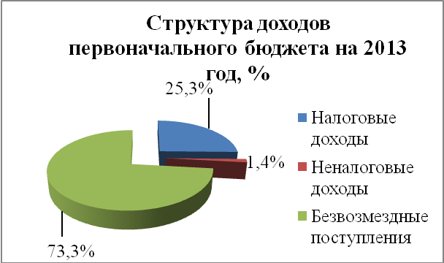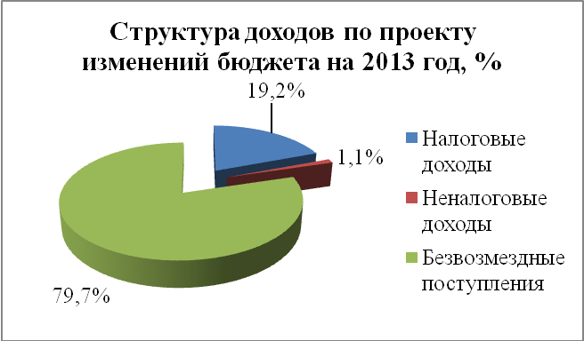
Таблица № 3

Анализ изменений налоговых доходов местного бюджета на 2013 год

№ п/п | Наименование доходного источника | Первоначальный бюджет на 2013 год | Изменения бюджета от 25.11.2013 | Проект | Изменения ("+" - увеличение, "-" - уменьшение)
 |  |  |  |  | к первоначальному бюджету на 2013 год | к изменениям бюджета от 25.11.2013
1. | Налоги на прибыль, доходы, тыс. руб. | 219 930,0 | 228 720,0 | 234 896,0 | 14 966,0 | 6 176,0
1. | 1.1. Налог на доходы физических лиц, тыс. руб. | 219 930,0 | 228 720,0 | 234 896,0 | 14 966,0 | 6 176,0
1. | удельный вес в общем объеме налоговых доходов, % | 89,0 | 89,4 | 89,7 | 0,7 | 0,3
1. | темп роста, % |  |  |  | 106,8 | 102,7
2. | Налоги на совокупный доход, тыс. руб. | 24 245,9 | 24 538,5 | 24 538,5 | 292,6 | 0,0
2. | удельный вес в общем объеме налоговых доходов, % | 9,8 | 9,6 | 9,4 | -0,4 | -0,2
2. | темп роста, % |  |  |  | 101,2 | 100,0
2. | 2.1. Единый налог на вмененный доход для отдельных видов деятельности, тыс. руб. | 19 520,0 | 18 487,0 | 18 487,0 | -1 033,0 | 0,0
2. | удельный вес в общем объеме налоговых доходов, % | 7,9 | 7,2 | 7,1 | -0,8 | -0,2
2. | темп роста, % |  |  |  | 94,7 | 100,0
2. | 2.2. Единый сельскохозяйственный налог, тыс. руб. | 55,9 | 46,5 | 46,5 | -9,4 | 0,0
2. | удельный вес в общем объеме налоговых доходов, % | 0,0 | 0,0 | 0,0 | 0,0 | 0,0
2. | темп роста, % |  |  |  | 83,2 | 100,0
 | 2.3. Налог, взимаемый в связи с применением упрощенной системы налогообложения | 4 670,0 | 6 005,0 | 6 005,0 | 1 335,0 | 0,0
 | удельный вес в общем объеме налоговых доходов, % | 1,9 | 2,4 | 2,3 | 0,4 | -0,1
 | темп роста, % |  |  |  | 128,6 | 100,0
3. | Налоги, сборы и регулярные платежи за пользование природными ресурсами, тыс. руб. | 0,0 | 35,2 | 35,2 | 35,2 | 0,0
3. | удельный вес в общем объеме налоговых доходов, % | 0,0 | 0,0 | 0,0 | 0,0 | 0,0
3. | темп роста, % |  |  |  | 0,0 | 100,0
4. | Государственная пошлина, сборы, тыс. руб. | 2 903,0 | 2 469,0 | 2 469,0 | -434,0 | 0,0
4. | удельный вес в общем объеме налоговых доходов, % | 1,2 | 1,0 | 0,9 | -0,3 | -0,1
4. | темп роста, % |  |  |  | 85,0 | 100,0
5. | Задолженность и перерасчет по отмененным налогам, сборам и иным обязательным платежам | 0 | 0,8 | 0,8 | 0,8 | 0,0
5. | удельный вес в общем объеме налоговых доходов, % | 0 | 0,0 | 0,0 | 0,0 | 0,0
5. | темп роста, % |  |  |  | 0 | 100,0
Итого |  | 247 078,9 | 255 763,5 | 261 939,5 | 14 860,6 | 6 176,0

Увеличение налоговых доходов на 6 176,0 тыс. рублей произошло за счет увеличения налога на доходы физических лиц, что обусловлено поступлением в четвертом квартале в бюджет налога в счет погашения задолженности по НДФЛ от организаций, прекративших свою деятельность на территории района (ОАО «Монтажкомплект»), сумм НДФЛ, доначисленных по актам выездных налоговых проверок (ОАО «КТК», ЗАО «Томь» и др.), а также уточнением сумм НДФЛ по причине приведения плана в соответствие с фактическими поступлениями (в сентябре т.г. на территории Саровского сельского поселения начаты геофизические работы обособленным подразделением ОАО «Геотек Сейсморазведка»).
Анализ изменений неналоговых доходов местного бюджета 2013 года приведен в таблице № 4.
Таблица № 4

Анализ изменений неналоговых доходов местного бюджета на 2013 год

№ п/п | Наименование доходного источника | Первоначальный бюджет на 2013 год | Изменения бюджета от 25.11.2013 | Проект | Изменения ("+" - увеличение, "-" - уменьшение)
 |  |  |  |  | к первоначальному бюджету на 2013 год | к изменениям бюджета от 25.11.2013
1. | Доходы от использования имущества, находящегося в государственной и муниципальной собственности, тыс. руб. | 6 119,7 | 7 338,2 | 7 338,2 | 1 218,5 | 0,0
1. | удельный вес в общем объеме налоговых доходов, % | 43,7 | 47,9 | 47,0 | 3,3 | -0,9
1. | темп роста, % |  |  |  | 119,9 | 100,0
2. | Платежи при пользовании природными ресурсами, тыс. руб. | 1 123,0 | 710,0 | 710,0 | -413,0 | 0,0
2. | удельный вес в общем объеме налоговых доходов, % | 8,0 | 4,7 | 4,5 | -3,5 | -0,2
2. | темп роста, % |  |  |  | 63,2 | 100,0
3. | Доходы от оказания платных услуг (работ) и компенсации затрат государства, тыс. руб. | 664,1 | 3 099,4 | 3 099,4 | 2 435,3 | 0,0
3. | удельный вес в общем объеме налоговых доходов, % | 4,7 | 20,2 | 19,9 | 15,2 | -0,3
3. | темп роста, % |  |  |  | 466,7 | 100,0
4. | Доходы от продажи материальных и нематериальных активов, тыс. руб. | 500,0 | 1 117,4 | 1 117,4 | 617,4 | 0,0
4. | удельный вес в общем объеме налоговых доходов, % | 3,6 | 7,3 | 7,2 | 3,6 | -0,1
4. | темп роста, % |  |  |  | 223,5 | 110,0
5. | Штрафы, санкции, возмещение ущерба, тыс. руб. | 5 586,2 | 3 043,0 | 3 348,5 | -2 237,7 | 305,5
5. | удельный вес в общем объеме налоговых доходов, % | 39,9 | 19,9 | 21,4 | -18,5 | 1,5
5. | темп роста, % |  |  |  | 59,9 | 110,0
Итого |  | 13 993,0 | 15 308,0 | 15 613,5 | 1 620,5 | 305,5
Увеличение неналоговых доходов на 305,5 тыс. рублей произошло за счет увеличения бюджетных назначений по штрафам, санкциям, возмещению ущерба за счет увеличения поступлений в октябре – ноябре т.г. штрафов, начисленных такими главными администраторами, как: Верхнеобское территориальное управление Федерального агентства по рыболовству и Управление Министерства внутренних дел Российской Федерации по Томской области.

Анализ изменений безвозмездных поступлений в 2013 году приведен в таблице № 5.
Таблица № 5
Анализ изменений безвозмездных поступлений в 2013 году

Наименование доходного источника | Первоначальный бюджет на 2013 год | Изменения бюджета от 25.11.2013 | Проект | Изменения ("+" - увеличение, "-" - уменьшение)
 |  |  |  | к первоначальному бюджету на 2013 год | к изменениям бюджета от 25.11.2013
Дотации бюджетам субъектов Российской Федерации и муниципальных образований, тыс. руб. | 193 737,0 | 199 727,0 | 206 452,2 | 12 715,2 | 6 725,2
удельный вес в общем объеме безвозмездных поступлений, % | 27,1 | 18,7 | 19,0 | -8,1 | 0,3
темп роста, % |  |  |  | 106,6 | 103,4
Субсидии бюджетам бюджетной системы Российской Федерации (межбюджетные субсидии), тыс. руб. | 63 285,1 | 299 621,7 | 303 918,8 | 240 633,7 | 4 297,1
удельный вес в общем объеме безвозмездных поступлений, % | 8,9 | 28,1 | 27,9 | 19,0 | -0,2
темп роста, % |  |  |  | 480,2 | 101,4
Субвенции бюджетам субъектов Российской Федерации и муниципальных образований, тыс. руб. | 449 694,0 | 515 228,3 | 511 822,5 | 62 128,5 | -3 405,8
удельный вес в общем объеме безвозмездных поступлений, % | 62,9 | 48,3 | 47,1 | -15,8 | -1,2
темп роста, % |  |  |  | 113,8 | 99,3
Иные межбюджетные трансферты, тыс. руб. | 8 289,3 | 73 182,5 | 85 489,2 | 77 199,9 | 12 306,7
удельный вес в общем объеме безвозмездных поступлений, % | 1,2 | 6,9 | 7,9 | 6,7 | 1,0
темп роста, % |  |  |  | 1031,3 | 116,8
Возврат остатков субсидий, субвенций и иных межбюджетных трансфертов, имеющих целевое назначение, прошлых лет, тыс. руб. | 0,0 | -25 215,4 | -25 215,4 | -25 215,4 | 0,0
Прочие безвозмездные поступления, тыс. руб. | 11,6 | 5 022,8 | 5 022,8 | 5 011,2 | 0,0
удельный вес в общем объеме безвозмездных поступлений, % | 0,0 | 0,5 | 0,5 | 0,5 | 0,0
темп роста, % |  |  |  | 43 300,0 | 100,0
Итого | 715 017,0 | 1 067 566,9 | 1 087 490,1 | 372 473,1 | 19 923,2

Наибольшую долю в безвозмездных поступлениях занимают субвенции, предоставляемые бюджету муниципального образования из областного бюджета – 47,1%, что в абсолютном выражении составляет 511 822,5 тыс. рублей.
Наименьшую долю в безвозмездных поступлениях занимают прочие безвозмездные поступления – 0,5%, что в абсолютном выражении составляет 5 022,8 тыс. рублей.
С учетом внесенных изменений структура безвозмездных поступлений будет выглядеть следующим образом (рисунок № 2):
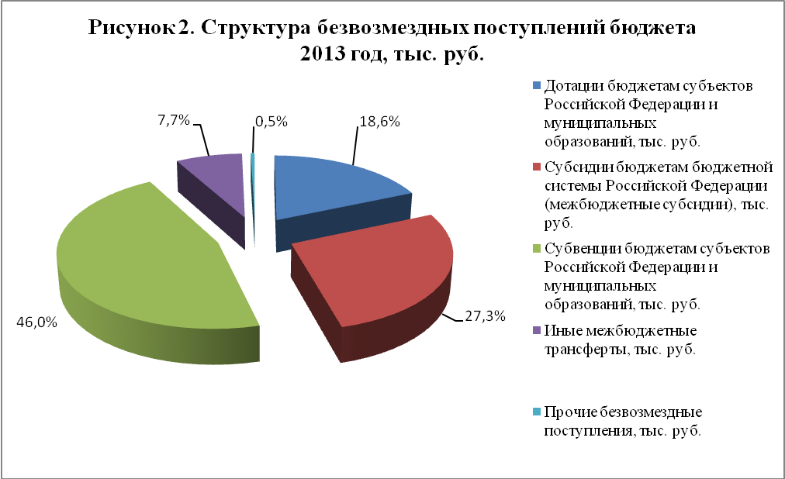

4. Расходы местного бюджета на 2013 год

В соответствии с проектом изменений бюджета расходы на 2013 год составят 1 407 900,2 тыс. рублей, что превышает расходы первоначального бюджета на 431 811,3 тыс. рублей.
Анализ изменений в ведомственной структуре расходов бюджета 2013 года приведен в таблице № 6
Таблица № 6
Анализ изменений в ведомственной структуре расходов бюджета 2013 года
Главный распорядитель средств местного бюджета | Первоначальный бюджет на 2013 год | Изменения бюджета на 25.11.2013 | Проект | Изменения ("+" - увеличение, "-" - уменьшение)
 |  |  |  | к первоначальному бюджету на 2013 год | к изменениям бюджета от 25.11.2013
Дума Колпашевского района, тыс. руб. | 2 450,0 | 2 450,0 | 2 327,0 | -123,0 | -123,0
удельный вес, % | 0,3 | 0,2 | 0,2 | -0,1 | 0,0
темп роста, % |  |  |  | 95,0 | 95,0
Администрация Колпашевского района, тыс. руб. | 195 411,4 | 253 518,1 | 258 502,0 | 63 090,6 | 4 983,9
удельный вес, % | 20,0 | 18,3 | 18,4 | -1,6 | 0,1
темп роста, % |  |  |  | 132,3 | 102,0
МКУ "Агентство по управлению муниципальным имуществом и размещению муниципального заказа", тыс. руб. | 9 729,0 | 14 559,1 | 14 559,1 | 4 830,1 | 0,0
удельный вес, % | 1,0 | 1,1 | 1,0 | 0,0 | -0,1
темп роста, % |  |  |  | 149,6 | 100,0
МКУ "Архив", тыс. руб. | 2 778,0 | 3 268,1 | 3 268,1 | 490,1 | 0,0
удельный вес, % | 0,3 | 0,2 | 0,2 | -0,1 | 0,0
темп роста, % |  |  |  | 117,6 | 100,0
Управление образования Администрации Колпашевского района, тыс. руб. | 573 702,8 | 728 658,2 | 733 481,4 | 159 778,6 | 4 823,2
удельный вес, % | 58,8 | 52,6 | 52,1 | -6,7 | -0,5
темп роста, % |  |  |  | 127,9 | 100,7
Счетная палата Колпашевского района, тыс. руб. | 3 420,8 | 3 295,9 | 3 204,4 | -216,4 | -91,5
удельный вес, % | 0,4 | 0,2 | 0,2 | -0,2 | 0,0
темп роста, % |  |  |  | 93,7 | 97,2
Управление финансов и экономической политики Администрации Колпашевского района, тыс. руб. | 188 596,9 | 379 892,80 | 392 558,20 | 203 961,3 | 12 665,4
удельный вес, % | 19,3 | 27,4 | 27,9 | 8,6 | 0,5
темп роста, % |  |  |  | 208,1 | 103,3
Всего | 976 088,9 | 1 385 642,2 | 1 407 900,2 | 431 811,3 | 22 258,0

Из таблицы № 6 видно, что наибольшее увеличение в относительном выражении произошло по Управлению финансов и экономической политики Администрации Колпашевского района - на 108,1% или на 203 961,3 тыс. рублей. Наибольшее увеличение бюджетных ассигнований на 2013 год по сравнению с первоначальным бюджетом в абсолютном выражении произошло по главному распорядителю бюджетных средств – Управлению образования Администрации Колпашевского района (увеличение составило 159 778,6 тыс. рублей или 27,9%). По Администрации Колпашевского района увеличение составило 63 090,6 тыс. рублей (или 32,3%), по МКУ «Агентство» увеличение составило 4 830,1 тыс. рублей (или 49,6%). По МКУ «Архив» увеличение составило 490,1 тыс. рублей (или 17,6%).Уменьшение по сравнению с первоначальным бюджетом в абсолютном выражении произошло по главному распорядителю бюджетных средств – Дума Колпашевского района на 123,0 тыс. рублей (или на 5,0%), Счетная палата Колпашевского района на 216,4 тыс. рублей (или на 6,3%).
По сравнению с изменениями бюджета от 25.11.2013 г. увеличение бюджетных ассигнований на 2013 год произошло по главному распорядителю бюджетных:
- Управление финансов и экономической политики Администрации Колпашевского района - на 12665,4 тыс. рублей (или на 3,3%).
- Управление образования Администрации Колпашевского района - на 4823,2 тыс. рублей (или 0,7%);
- Администрация Колпашевского района – на 4983,9 тыс. рублей (или на 2,0%).
По сравнению с изменениями бюджета от 25.11.2013 г. уменьшение бюджетных ассигнований на 2013 год произошло по главному распорядителю бюджетных:
- Дума Колпашевского района – на 123,0 тыс. рублей (или на 5,0%);
- Счетная палата Колпашевского района – на 91,5 тыс. рублей (или на 2,8%).
Более детальная информация по изменениям расходной части бюджета в разрезе главных распорядителей бюджетных средств отражена в Пояснительной записке к изменениям в бюджет.
Наибольшую долю в общем объеме расходов занимают бюджетные ассигнования по главному распорядителю бюджетных средств – Управлению образования Администрации Колпашевского района – 52,1%, Управление финансов и экономической политики Администрации Колпашевского района – 27,9%, Администрация Колпашевского района – 18,4%.
Наименьшую долю в общем объеме расходов занимают бюджетные ассигнования по главным распорядителям бюджетных средств:
– Думе Колпашевского района – 0,2%, что в абсолютном выражении составляет 2 327,0 тыс. рублей;
- МКУ «Архив» - 0,2%, что в абсолютном выражении составляет 3 268,2 тыс. рублей;
- Счетная палата Колпашевского района – 0,2%, что составляет 3 204,4 тыс. рублей.
С учетом внесенных изменений структура расходов местного бюджета на 2013 год в разрезе главных распорядителей бюджетных средств будет выглядеть следующим образом (рисунок № 3):

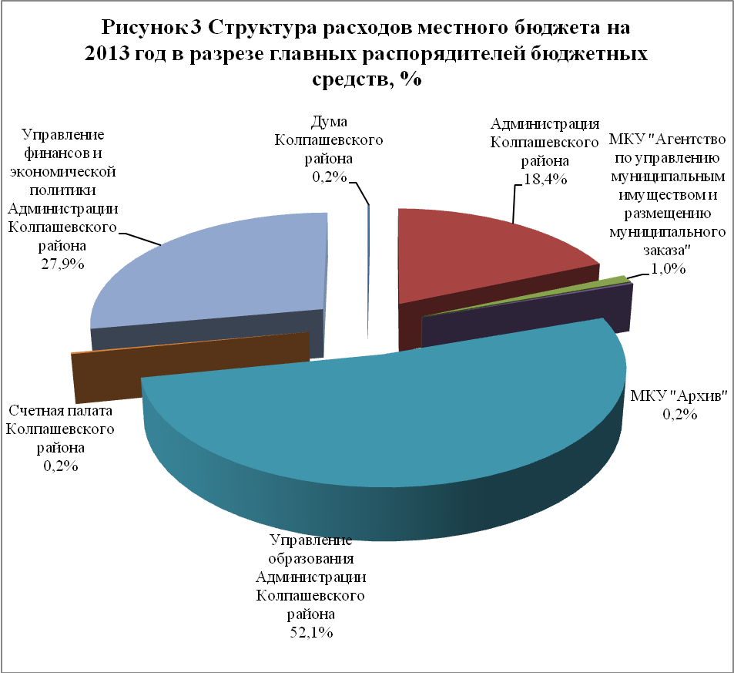

Анализ изменений расходов местного бюджета на 2013 год в разрезе разделов бюджетной классификации приведен в таблице № 7.

Таблица №7
Анализ изменений расходов местного бюджета на 2013 год в разрезе разделов бюджетной классификации
Показатели | Первоначальный бюджет на 2013 год | Изменения бюджета от 25.11.2013 | Проект | Изменения ("+" - увеличение, "-" - уменьшение)
 |  |  |  | к первоначальному бюджету на 2013 год | к изменениям бюджета от 25.11.2013
Общегосударственные вопросы, тыс. руб. | 120 494,7 | 124 165,1 | 123 205,1 | 2 710,4 | -960,0
удельный вес, % | 12,3 | 9,0 | 8,8 | -3,5 | -0,2
темп роста, % |  |  |  | 102,2 | 99,2
Национальная оборона, тыс. руб. | 1 155,8 | 1 095,3 | 1 095,3 | -60,5 | 0,0
удельный вес, % | 0,1 | 0,1 | 0,1 | 0,0 | 0,0
темп роста, % |  |  |  | 94,8 | 100,0
Национальная безопасность и правоохранительная деятельность, тыс. руб. | 236,4 | 11 549,5 | 14 061,8 | 13 825,4 | 2 512,3
удельный вес, % | 0,0 | 0,8 | 1,0 | 1,0 | 0,2
темп роста, % |  |  |  | 5 948,3 | 121,8
Национальная экономика, тыс. руб. | 28 608,1 | 42 746,6 | 47 083,1 | 18 475,0 | 4 336,5
удельный вес, % | 2,9 | 3,1 | 3,3 | 0,4 | 0,2
темп роста, % |  |  |  | 164,6 | 110,1
Жилищно - коммунальное хозяйство, тыс. руб. | 27 307,5 | 188 563,0 | 197 547,8 | 170 240,3 | 8 984,8
удельный вес, % | 2,8 | 13,6 | 14,0 | 11,2 | 0,4
темп роста, % |  |  |  | 723,4 | 104,8
Образование, тыс. руб. | 558 085,8 | 725 777,5 | 730 575,8 | 172 490,0 | 4 798,3
удельный вес, % | 57,2 | 52,4 | 51,9 | -5,3 | -0,5
темп роста, % |  |  |  | 130,9 | 100,7
Культура, кинематография, тыс. руб. | 2 292,8 | 29 098,5 | 29 026,7 | 26 733,9 | -71,8
удельный вес, % | 0,2 | 2,1 | 2,1 | 1,9 | 0,0
темп роста, % |  |  |  | 1 266,0 | 99,8
Здравоохранение, тыс. руб. | 63 629,2 | 92 412,4 | 94 728,4 | 31 099,2 | 2 316,0
удельный вес, % | 6,5 | 6,7 | 6,7 | 0,2 | 0,0
темп роста, % |  |  |  | 148,9 | 102,5
Социальная политика, тыс. руб. | 55 183,0 | 62 978,5 | 63 320,4 | 8 137,4 | 341,9
удельный вес, % | 5,7 | 4,5 | 4,5 | -1,2 | 0,0
темп роста, % |  |  |  | 114,7 | 100,5
Физическая культура и спорт, тыс. руб. | 22 586,4 | 10 746,6 | 10 746,6 | -11 839,8 | 0,0
удельный вес, % | 2,3 | 0,8 | 0,8 | -1,5 | 0,0
темп роста, % |  |  |  | 47,6 | 100,0
Межбюджетные трансферты общего характера бюджетам субъектов РФ и муниципальных образований, тыс. руб. | 96 509,2 | 96 509,2 | 96 509,2 | 0,0 | 0,0
удельный вес, % | 9,9 | 6,9 | 6,8 | -3,1 | -0,1
темп роста, % |  |  |  | 100,0 | 100,0
ВСЕГО РАСХОДОВ: | 976 088,9 | 1 385 642,2 | 1 407 900,2 | 431 811,3 | 22 258,0

Из таблицы №7 видно, что наибольшее увеличение бюджетных ассигнований на 2013 год (в абсолютном выражении) по сравнению с первоначальным бюджетом произошло по разделу «Образование» - на 172 490,0 тыс. рублей (или на 30,9%), значительное увеличение произошло по разделу «Жилищно-коммунальное хозяйство» - на сумму 170 240,3 тыс. рублей (или на 623,4%) и «Здравоохранение» - на сумму 31 009,2 тыс. рублей (или на 48,9%).
Наибольшее увеличение бюджетных ассигнований на 2013 год в относительном выражении по сравнению с первоначальным бюджетом произошло по разделу «Национальная безопасность и правоохранительная деятельность» - на 5 848,3% или почти в 58 раз.
По разделу «Культура, кинематография» бюджетные ассигнования увеличились на 1 166,0% или почти в 12 раз (или на сумму 26 733,9 тыс. рублей).
По разделам «Национальная экономика» бюджетные ассигнования увеличились на 18 475,0 тыс. рублей (или на 64,6 %), «Социальная политика» - на сумму 8 137,4 тыс. рублей, (или на 14,7%), «Общегосударственные вопросы» на сумму 2 710,4 тыс. рублей (или на 2,2%).
Уменьшение бюджетных ассигнований на 2013 год по сравнению с первоначальным бюджетом произошло по разделам «Физическая культура и спорт» - на сумму 11 839,8 тыс. рублей (или на 52,4%), «Национальная оборона» - на 60,5 тыс. рублей (или на 5,2%).
По сравнению с изменениями бюджета от 25.11.2013 г. увеличение бюджетных ассигнований на 2013 год выглядит следующим образом: «Жилищно-коммунальное хозяйство» - на 8 984,8 тыс. рублей (или на 4,8%), «Образование» - на 4 798,3 тыс. рублей (или на 0,7%), «Национальная экономика» - на 4 336,5 тыс. рублей (или на 10,1 %), Национальная безопасность и правоохранительная деятельность» - на 2 512,3 тыс. рублей (или на 21,8%), «Здравоохранение» - на 2 316,0 тыс. рублей (или на 2,5%), «Социальная политика» - на сумму 341,9 тыс. рублей (или на 0,5%).
Значительное уменьшение бюджетных ассигнований произошло по разделу «Культура, кинематография» - на сумму 71,8 тыс. рублей (или на 0,2%), «Общегосударственные вопросы» на 960,0 тыс. рублей (или на 0,8%). Расходы по разделам «Национальная оборона» и «Физическая культура и спорт», остались неизменными.
Приоритетными расходами бюджета муниципального образования 2013 года остаются расходы социальной направленности. Так, расходы муниципального образования на образование, здравоохранение, культуру, физическую культуру и спорт, а также социальную политику на 2013 год запланированы в сумме 928 397,9 тыс. рублей, что составляет 65,9% от общего объема расходов бюджета.
Расходы местного бюджета отражены в проекте бюджета по кодам бюджетной классификации (в части разделов и подразделов) в соответствии с действующими на момент проведения экспертизы Указаниями о порядке применения бюджетной классификации Российской Федерации на 2013 год и на плановый период 2014 и 2015 годов, утвержденными приказом Минфина РФ от 21.12.2012 № 171н (далее – Указания № 171н).

По результатам проведенного экспертно-аналитического мероприятия «Экспертиза проекта решения о внесении изменений в бюджет муниципального образования «Колпашевский район» на 2013 год» Счетная палата Колпашевского района отмечает, что:
Проект решения о внесении изменений в бюджет на 2013 год в целом соответствует требованиям бюджетного законодательства и может быть направлен на рассмотрение Думой Колпашевского района в объединенном (первом и втором) чтении.

Председатель __________________ А.В.Муратов

